Информация
о проведении Республиканского Дня здоровья
в МБОУСОШ с.Верхнекудашево

В рамках Республиканского Дня здоровья детей – 29 сентября 2018 года,
наша школа приняла активное участие. Этот спортивный праздник проводится с целью пропаганды среди учащихся здорового образа жизни, развития интереса к физической культуре и спорту.
День здоровья начался в школе с торжественной линейки, посвященной открытию праздника. На линейке ребят приветствовала директор школы Исламова Ралия Ваисовна. Она пожелала всем школьникам крепкого здоровья и успехов в достижении высоких спортивных результатов.
На протяжении всего дня продолжались спортивные состязания между классными коллективами. Для 1х-5х классов это были «Веселые старты»
Ребята 6-11 классов с удовольствием поиграли волейбол, баскетбол.А также организовали выставку рисунков «Мы за здоровый образ жизни»
День здоровья прошел очень организовано. Этот день подарил всем заряд бодрости, хорошее настроение и оставил яркие впечатления!

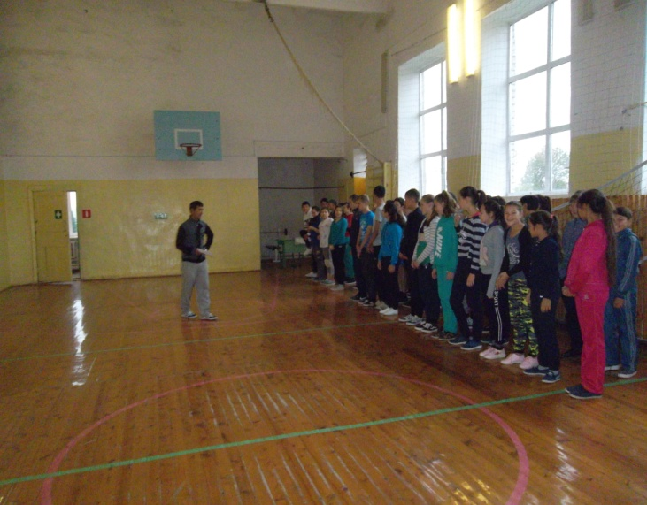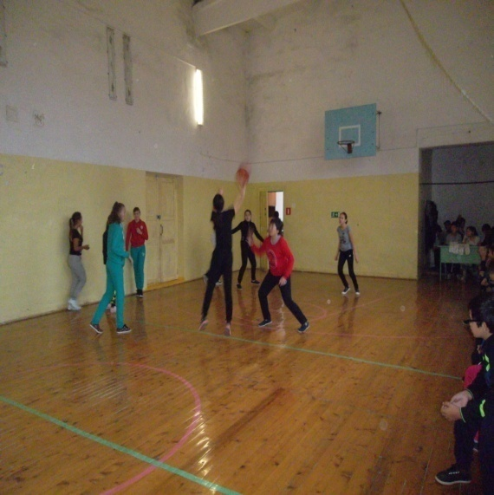
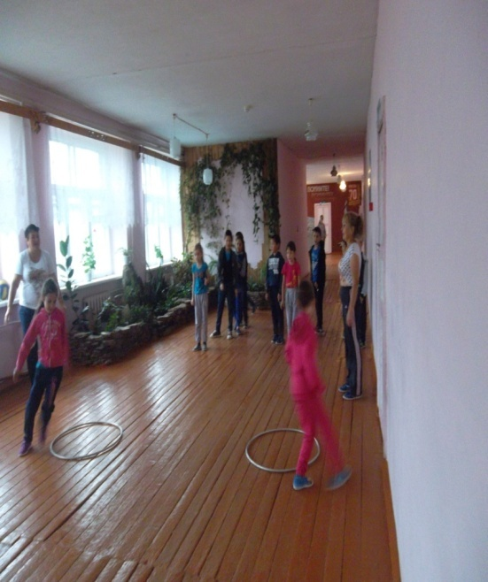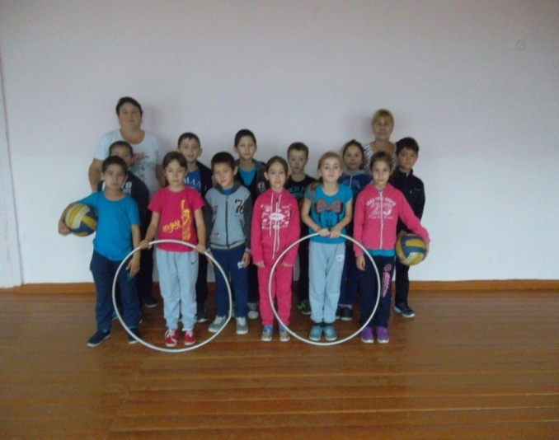
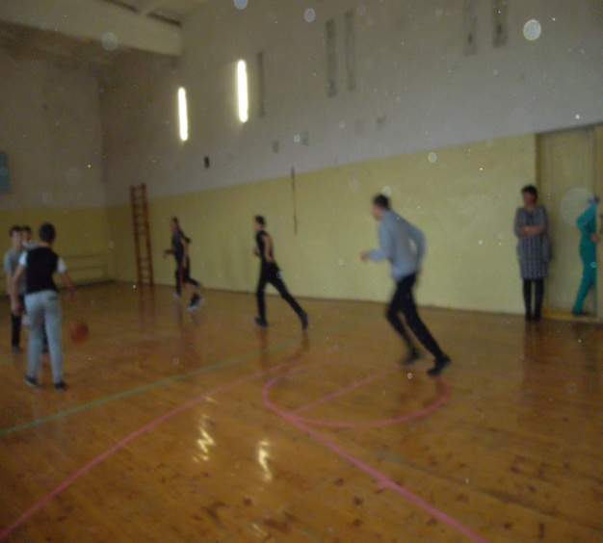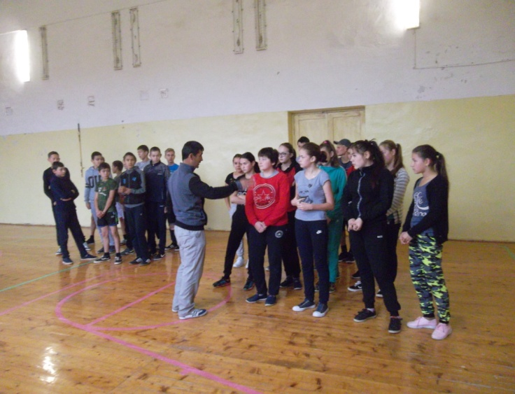
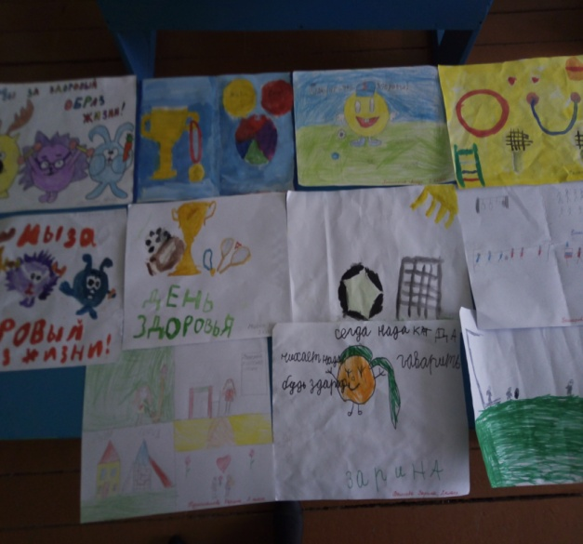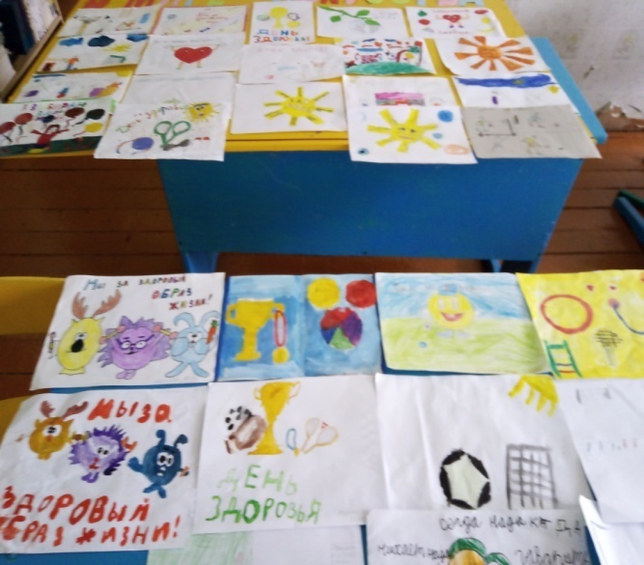

Исп:заместитель директора по воспитательной работе-Рафикова И.А.

